**Sistema Perceptrón**

1. **Introducción.**

Si nos pidiesen calcular la raíz cuadrada de 5 con tres decimales de precisión y sin usar calculadora ni lápiz ni papel diríamos que no somos capaces de realizarlo. Sin embargo, esta tarea es una operación rutinaria y muy sencilla para un ordenador. No obstante, tareas como coger una moneda al vuelo que lanzamos al aire o reconocer una cara en una fotografía que son acciones cotidianas para nosotros son tareas realmente duras para un ordenador. Es decir, tareas de reconocimiento de patrones, control de dispositivos, clasificación de objetos, etc. que suponen gran cantidad de cálculo y tiempo para un ordenador pueden ser realizadas de forma instantánea por un ser vivo, no necesariamente un ser humano.

Ejemplo: El sonar de un murciélago.

Curiosamente, las neuronas son mucho más simples, lentas y menos fiables que una CPU, y a pesar de ello, existen problemas difícilmente abordables mediante un computador convencional que el cerebro resuelve eficazmente (reconocimiento del habla, visión de objetos inmersos en ambiente natural (Ver figura 1), respuestas ante estímulos de entorno, etc.).

**2.** **Redes Neuronales Biológicas.**

Se estima que el sistema nervioso contiene alrededor de cien mil millones de *neuronas*, organizadas mediante una red compleja en la que las neuronas individuales pueden estar conectadas a varios miles de neuronas distintas. Se calcula que una neurona del córtex cerebral recibe información, por término medio, de unas 10.000 neuronas, y envía impulsos a varios cientos de ellas.

Desde un punto de vista funcional, las neuronas constituyen procesadores de información sencillos. Como todo sistema de este tipo, posee un canal de entrada de información, las *dendritas*; un órgano de cómputo, el *soma*, y un canal de salida, el *axón*(Fig. 1).

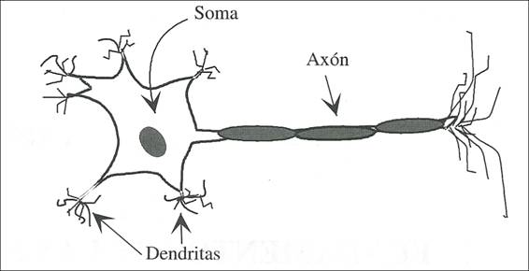

(Fig. 1).

* 1. **Estructura de un ANS.**

Los tres conceptos a emular de los sistemas nerviosos son: *paralelismo de cálculo*, *memoria distribuida*, y *adaptabilidad al entorno*:

El procesamiento paralelo resulta esencial en este tipo de tareas para poder realizar gran cantidad de cálculo en un intervalo de tiempo lo más reducido posible.

Otro concepto importante que aparece en el cerebro es el de memoria distribuida. Mientras que en un computador la información ocupa posiciones de memoria bien definidas, en los sistemas neuronales se encuentra distribuida por las sinapsis de la red, de modo que si una sinapsis resulta dañada, no perdemos más que una parte muy pequeña de la información.

El último concepto fundamental es el de adaptabilidad. Los ANS se adaptan fácilmente al entorno modificando sus sinapsis, y aprenden de la experiencia, pudiendo generalizar conceptos a partir de casos particulares.

A partir de las tres propiedades anteriores concluimos que en la realización de un sistema neuronal artificial puede establecerse una estructura jerárquica similar. El elemento esencial de partida será la neurona artificial, que se organizará en capas; varias capas constituirán una red neuronal, y por último, una red neuronal (o conjunto de ellas), junto con las interfaces de entrada y salida, más los módulos convencionales adicionales necesarios, constituirán el sistema global de proceso. (Fig. 2).

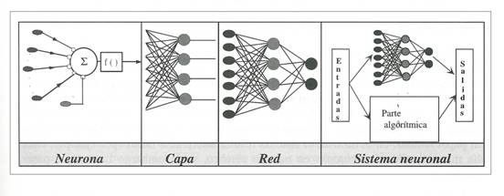

(Fig. 2).